Министерство образования Республики Беларусь

Учреждение образования «Минский государственный

высший радиотехнический колледж»

Отчет

по производственной технологической практике

Руководитель (М.А. Бельчик)

Учащийся гр. 03492 (К.Е. Попенко)

Минск 2014

Содержание

Введение3

1 Описание структуры предприятия, на котором проходит практика5

2 Постановка задачи7

2.1 Описание предметной области7

2.2 Цели и задачи проектирования8

2.3 Обзор существующих аналогов9

3 Выбор и обоснование средств разработки12

Заключение15

Список использованных источников16

# Введение

Программа технологической практики разработана на основании учебного плана, утвержденного ректором колледжа. В основу программы положены имеющиеся рабочие программы по специальности 2400101 «Программное обеспечение информационных технологий».

Целью проведения технологической практики является формирование у учащегося профессиональных навыков в области информатики и программного обеспечения информационных технологий.

Задачи практики:

* изучение инфраструктуры и режимов работы предприятия, где проводится практика;
* закрепление теоретических знаний в производственно-технологических условиях;
* изучение технологии обработки информации на предприятии;
* изучение технологического, информационного, программного, лингвистического организационного обеспечений на предприятии;
* изучение вычислительного центра и локальной вычислительной сети, в рамках которых осуществляется обработка информации, необходимой для деятельности предприятия;
* закрепление умений и навыков по проектированию (решению), производственно-технологических задач и их программной реализации.

В результате прохождения практики учащиеся должны:

знать:

* технологический процесс обработки информации;
* методы, алгоритмы и средства обработки данных;
* языки и среды программирования для автоматизированной обработки данных;
* принципы и способы организации вычислительного процесса обработки данных на компьютере или в рамках локальной вычислительной сети;

уметь:

* четко формулировать задачи, решаемые по обработке информации в производственной, образовательной, исследовательской, проектно-конструкторской и других сферах человеческой деятельности;
* грамотно обосновывать выбор языков и сред программирования для решения задач обработки информации;
* разрабатывать алгоритмы и программное обеспечение для решения производственно-технологических задач;
* качественно осуществлять отладку и тестирование программных средств;
* осуществлять сопровождение разработанного программного обеспечения с целью эффективного выполнения им функций в различных сферах человеческой деятельности;
* рационально и грамотно использовать в различных приложениях существующее программное обеспечение.

Практика проводится с 30.01.2014 по 02.04.2014 на предприятиях, в организациях и учреждениях Республики Беларусь на которых имеется современная компьютерная техника и программно-информационное обеспечение и другие условия, для успешной практической подготовки специалистов, удовлетворяющие требования квалификационных характеристик специалистов-выпускников МГВРК.

Учебной практикой руководят преподаватели колледжа и специалисты от предприятия.

В процессе прохождения практики учащиеся должны всесторонне изучить возможности современной компьютерной техники, программно-информационного обеспечения, используемых на предприятии для выполнения технологического процесса обработки информации.

Контроль за ходом выполнения практики осуществляется руководителями от колледжа и от предприятия.

По окончанию практики учащиеся оформляют полученные ими результаты в виде отчета. Итогом практики является оценка по десятибалльной системе.

1 Описание структуры предприятия, на котором проходит практика

КУП «Центр информационных технологий Мингорисполкома» осуществляет свою деятельность на рынке информационных технологий Республики Беларусь с 2011 года. Предприятие объеденило под своим началом ГП «Вычислительный центр Мингорисполкома» и ГП «Центр информатизации и автоматизации расчётов», и в настоящее время выполняет разнообразный круг задач в сфере услуг. Среди этих задач, прежде всего, это обеспечение работоспособности созданных информационных ресурсов и систем Минского городского исполнительного комитета и его структурных подразделений, а так же других организаций и предприятий.

Благодаря наличию опытных профессионалов в IT-сфере, а их на сегодняшний день в штате организации более 200 человек, имеющих опыт работы в IT-сфере свыше 10-лет, «Центр информационных технологий Мингорисполкома» занимается разработкой и последующей поддержкой различных программных продуктов, направленных на оптимизацию процесса взаимодействия государственных организаций и населения.

Основные виды деятельности предприятия на сегодняшний день включают:

* разработку и сопровождение программного обеспечения;
* развитие и эксплуатацию сетей передачи данных;
* автоматизацию процессов расчётов жилищно коммунальных услуг и других видов услуг;
* оказание услуг населению на основе информационных технологий.

В портфеле реализованных проектов предприятия:

* автоматизированная система «Жилплат»;
* создание и модернизация официального Интернет-портала Мингорисполкома;
* создание и администрирование корпоративной информационной сети.

Продолжая наращивать потенциал готовых программных решений в сфере оказания услуг населению, на данный момент выделен ряд стратегических направлений деятельности, среди которых:

* регистрация автоматизированной системы учета и распределения жилья (АСУРЖ);
* регистрация автоматизированной системы управления документооборотом (АСУД);
* разработка Интернет-порталов и Интернет-сайтов.

Следуя современным тенденциям развития, на предприятии внедрены системы менеджмента качества, охраны труда и экологического менеджмента в соответствии с требованиями международных стандартов.

Ежегодно Центр является активным участником многих специализированных международных и национальных выставок, фокусируясь на разработке и развитии высокотехнологичных продуктов, направленных на оптимизацию процесса взаимодействия государственных организаций и населения.

Структура предприятия представлена на рисунке 1.1.

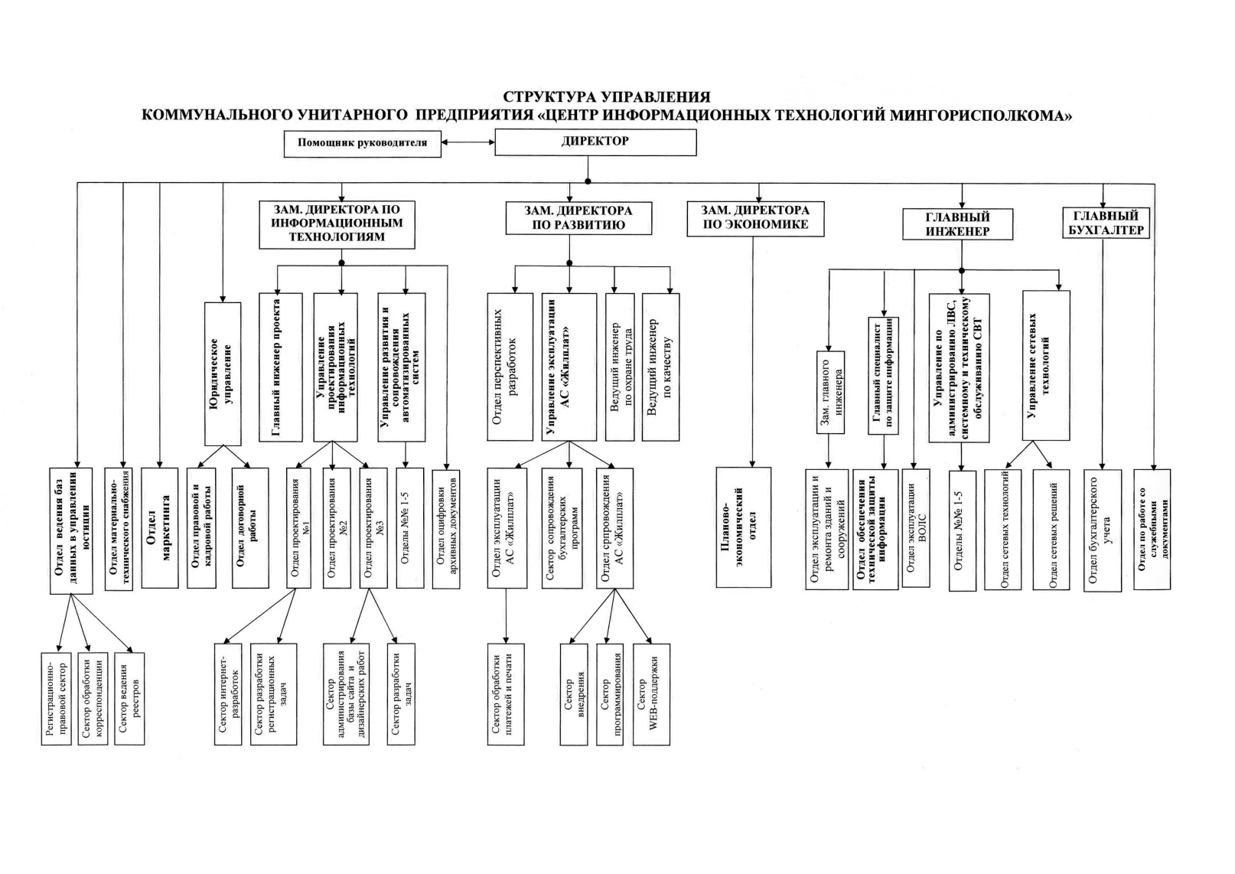

Рисунок 1.1 - Структура КУП «Центр информационных технологий Мингорисполкома»

2 Постановка задачи

2.1 Описание предметной области

Социально-педагогический центр с приютом Заводского района г. Минска — это социально-педагогическое учреждение, которое реализует программу воспитания и защиты прав и законных интересов детей, находящихся в социально опасном положении, образовательную программу дошкольного образования, образовательную программу дополнительного образования детей и молодежи, обеспечивает необходимые условия для развития личности несовершеннолетних, укрепления физического и психического здоровья, профессионального самоопределения и творческого труда, социальной адаптации несовершеннолетних к жизни в обществе, проводит профилактическую работу по предупреждению социального сиротства, семейного неблагополучия, асоциального поведения, безнадзорности и правонарушений несовершеннолетних, координирует деятельность иных учреждений образования в пределах административно-территориальной единицы по выявлению и учету детей, находящихся в социально опасном положении, их социально-педагогической реабилитации и оказанию им психологической помощи, осуществляет разработку и координацию выполнения индивидуальных планов защиты прав и законных интересов детей, находящихся в социально опасном положении, оказывает психологическую и социально-педагогическую помощь законным представителям обучающихся и осуществляет психолого-педагогическое сопровождение семей, принявших на воспитание детей, оставшихся без попечения родителей.

Веб-разработка — процесс создания веб-сайта или веб-приложения. Основными этапами процесса являются веб-дизайн, верстка страниц, программирование для веб на стороне клиента и сервера, а также конфигурирование веб-сервера.

Веб-дизайн — отрасль веб-разработки и разновидность дизайна, в задачи которой входит проектирование пользовательских веб-интерфейсов для сайтов или веб-приложений. Веб-дизайн — вид графического дизайна, направленный на разработку и оформление объектов информационной среды интернета, призванный обеспечить им высокие потребительские свойства и эстетические качества.

Верстка веб-страниц — процесс формирования (верстка) веб-страниц в текстовом либо WYSIWYG-редакторе, следующий этап после веб-дизайна; а также результат этого процесса, то есть собственно веб-страницы.

Веб-сайт — совокупность электронных документов (файлов) частного лица или организации в компьютерной сети, объединенных под одним адресом (доменным именем или IP-адресом). По схеме представления информации, ее объему и категории решаемых задач можно выделить следующие типы веб-ресурсов: Интернет-порталы, Интернет-представительства, веб-сервисы, информационные ресурсы.

Информационно-справочная система — система обработки информации, работающая совместно с организационными ресурсами, такими как люди, технические средства и финансовые ресурсы, которые обеспечивают и распределяют информацию. Задачей ИС является удовлетворение конкретных информационных потребностей в рамках конкретной предметной области.

1.2 Цели и задачи проектирования информационно-справочной системы социально-педагогического центра

Тема данного дипломного проекта – «Информационно-справочная система социально-педагогического центра». Поэтому основной целью дипломного проекта являлась разработка информационно-справочной системы в виде веб-сайта, которая позволяет быстро и удобно предоставить полную информацию о социально-педагогическом центре, значительно упростив его деятельность.

Данная цель подразумевает следующие задачи проектирования:

* разработать информационно-справочную систему ГУО «Социально-педагогический центр с приютом Заводского района города Минска»;
* изучить особенности разрабатываемого сайта, ознакомиться с требованиями, предъявляемыми к ним;
* систематизировать, закрепить и углубить теоретические знания и практические умения и навыки, полученные при изучении дисциплин специальности «Программное обеспечение информационных технологий»;
* применить полученные знания для решения поставленных цели и задач;
* усовершенствовать навыки ведения самостоятельной проектной работы и реализации проекта, приемы и стиль веб-разработки на всех ее этапах, включая создание дизайна сайта, верстку, программирование для веб на стороне клиента и сервера;
* развить алгоритмическое и логическое мышления, а также поспособствовать самостоятельному инженерному творчеству.

1.3 Обзор существующих аналогов

На данный момент существует несколько вариантов решений для реализации информационно-справочной системы социально-педагогического центра районов Минска. Кроме того, существует стандартный шаблон, предлагаемый для всех учреждений образования.

Стандартный шаблон (рисунок 2.1) имеет довольно обширный функционал, однако его техническая сторона не годится для социально-педагогического центра, поскольку рассчитан данный шаблон в первую очередь для сайтов школ. Кроме того, он обладает скучным, непривлекательным дизайном, что не подходит для СПЦ, которому требуется максимальное привлечение посетителей.

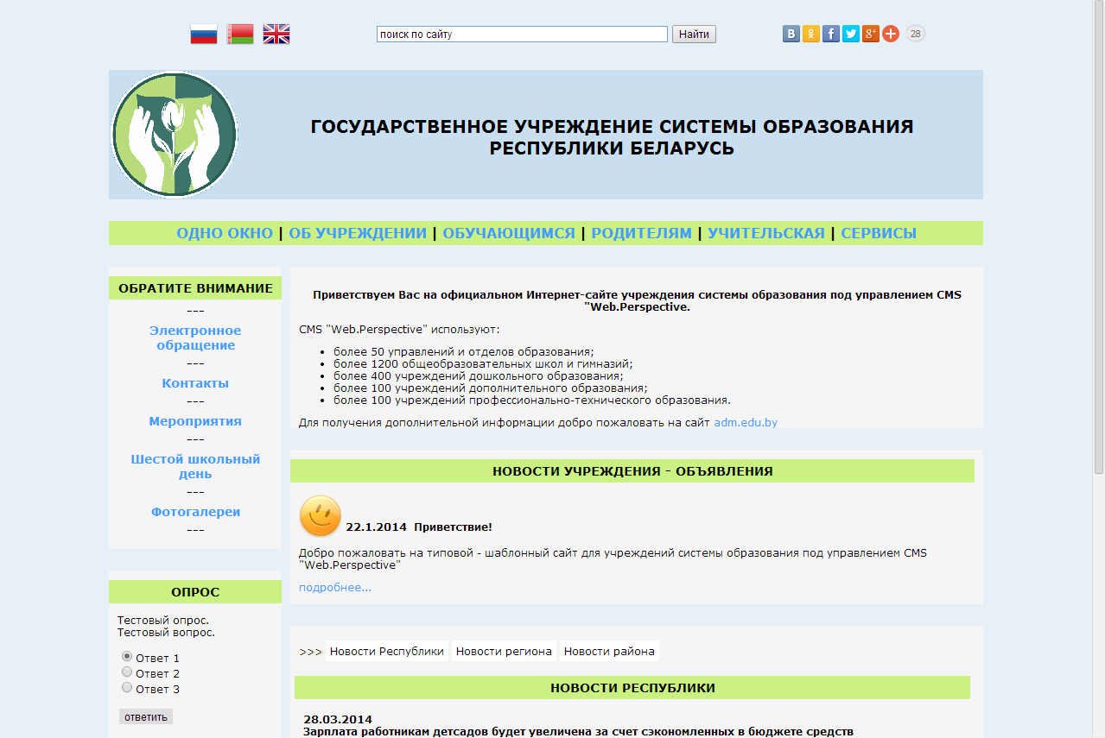

Рисунок 2.1 - Стандартный шаблон сайтов учреждений образования

Сайты социально-педагогических центров Ленинского, Октябрьского, Фрунзенского и Центрального районов Минска (рисунки 2.2 – 2.5) напротив, примерно соответствуют техническим требованиям, требованиям к рубрикации и т.д., однако не обладают ни должным функционалом, ни подходящим для данного типа учреждений дизайном.

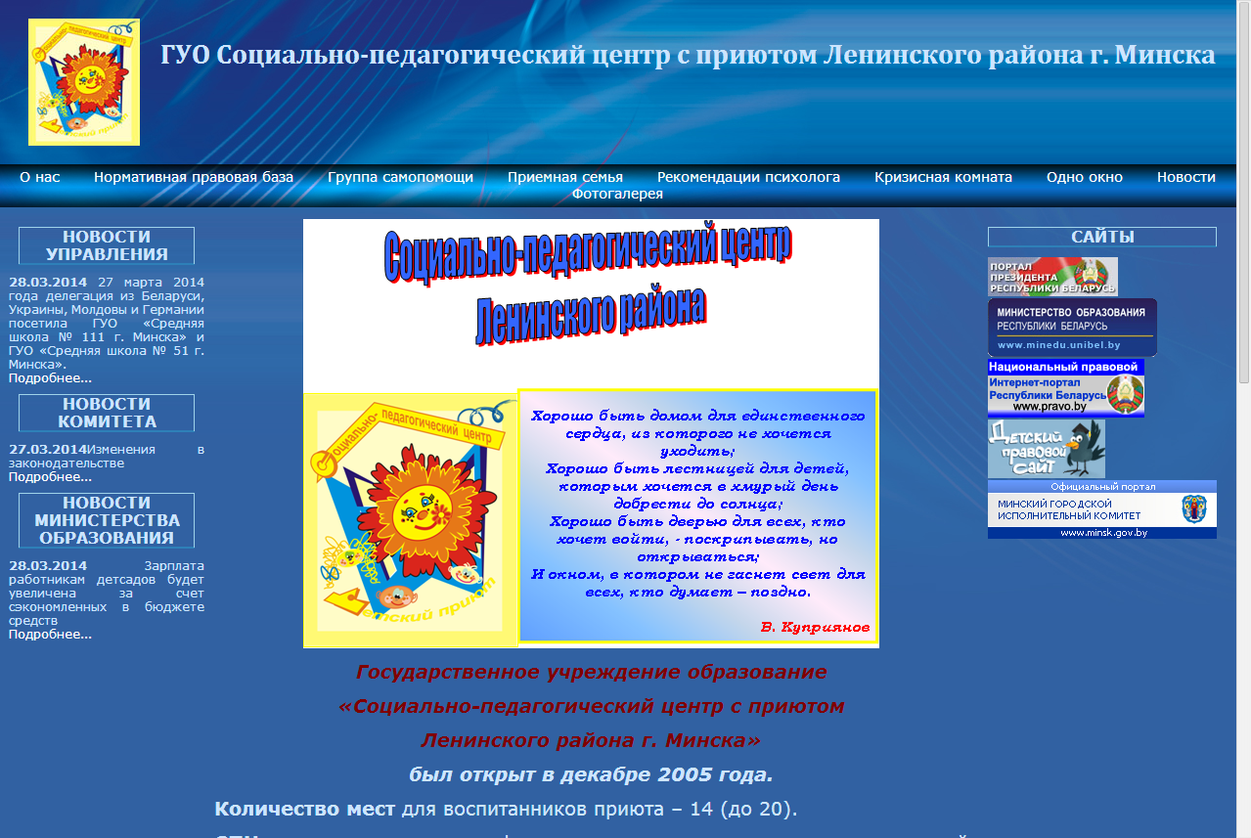

Рисунок 2.2 - Сайт СПЦ Ленинского района

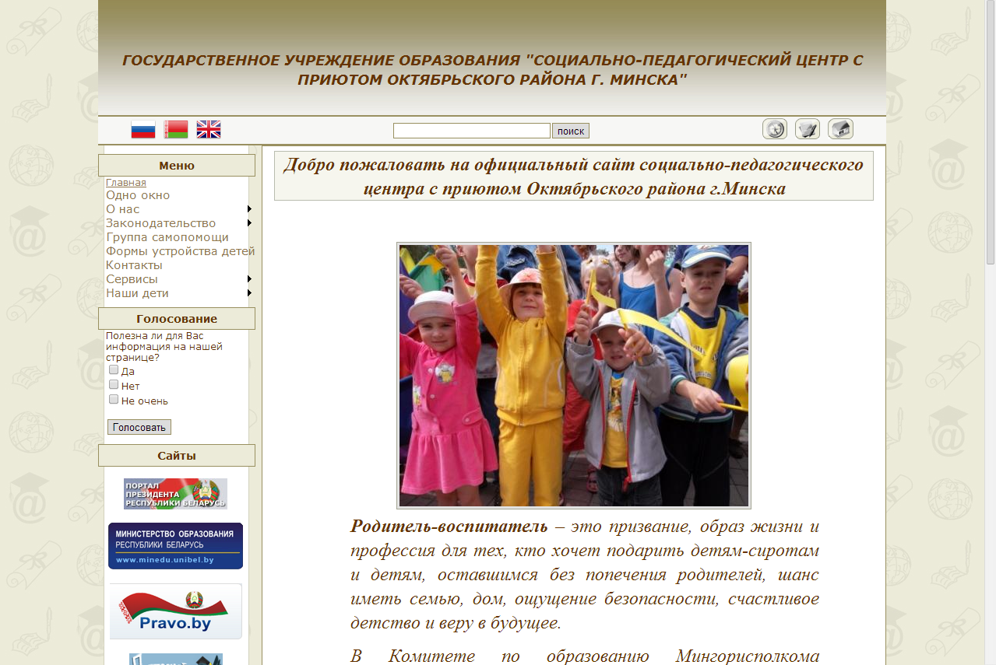

Рисунок 2.3 - Сайт СПЦ Октябрьского района

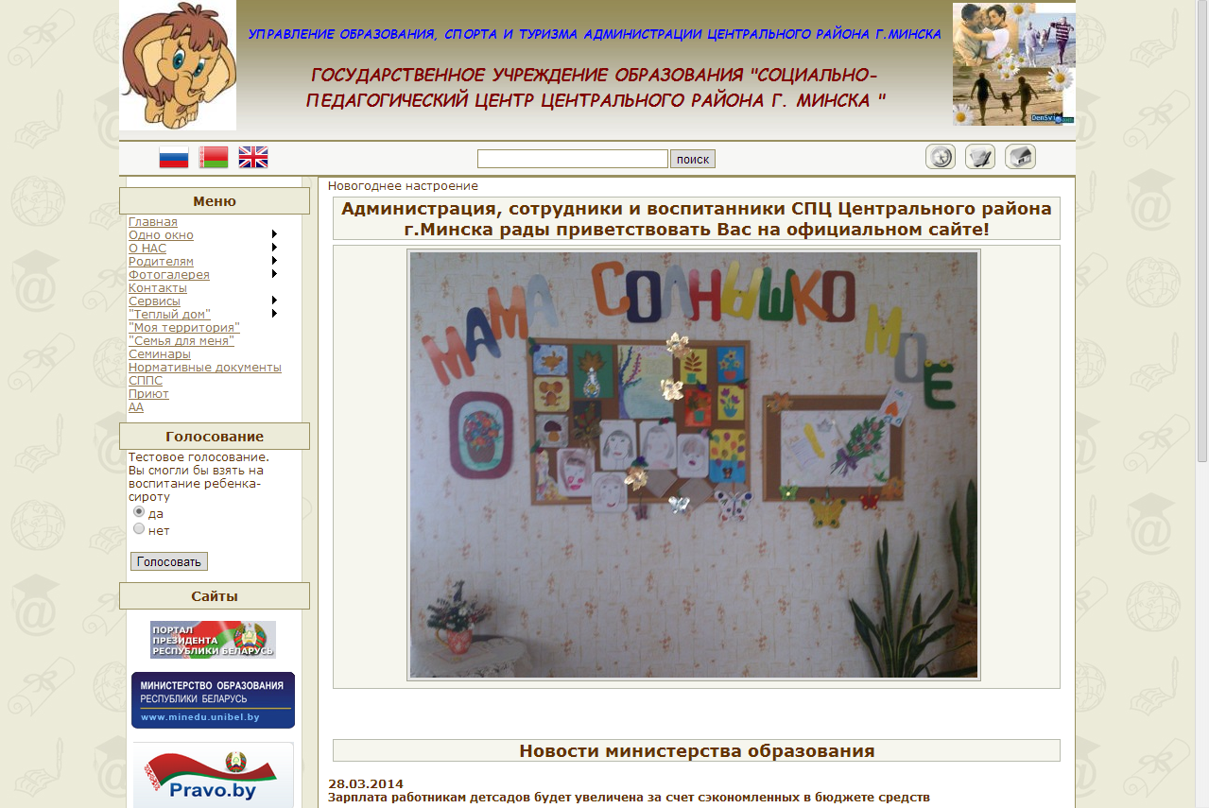

Рисунок 2.4 - Сайт СПЦ Центрального района

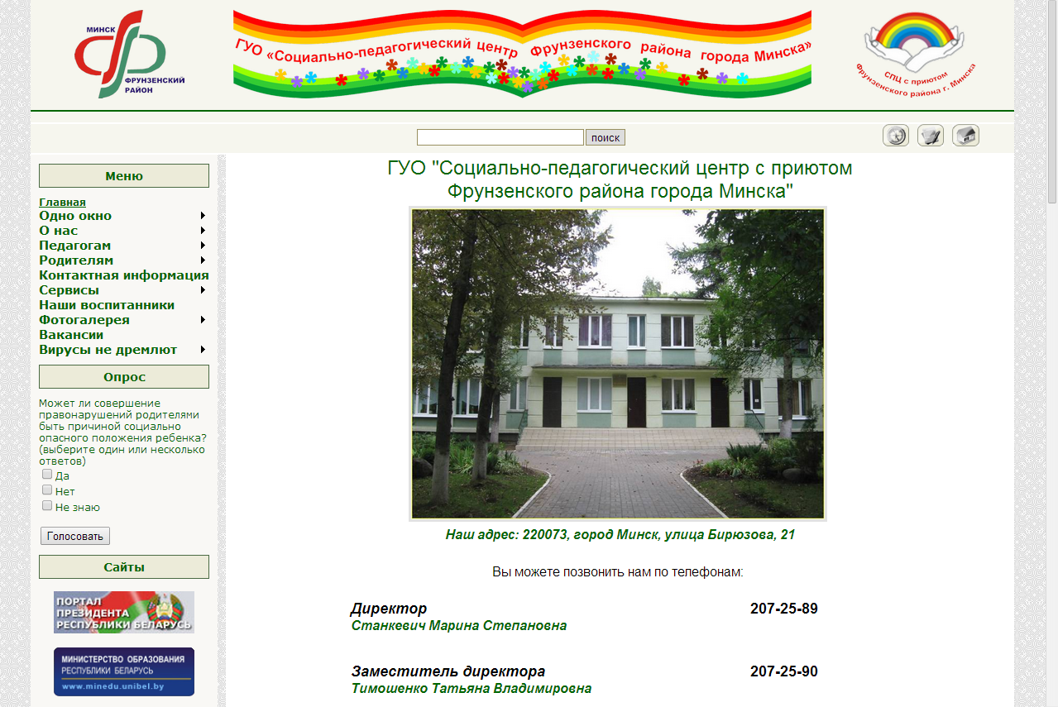

Рисунок 2.5 - Сайт СПЦ Фрунзенского района

Все рассмотренные аналоги имеют множество недостатков в виде некорректных функциональных и технических баз, неподходящего дизайна и т.д. В разрабатываемой информационно-справочной системе социально-педагогического центра все недостатки существующих решений будут учтены.

3 Выбор и обоснование средств разработки

Создание сайта, в плане подбора его элементов, может отличаться в зависимости от того, какой направленности он придерживается, какие функции должен выполнять и как должен обеспечивать решение различных задач. Поэтому разработка его функционала имеет решающее значение. Времена «статических», выполненных на «голом» html, сайтов отошли в прошлое. Создание современного сайта сегодня предполагает использование динамических систем управления контентом. Следовательно, одним из ключевых моментов при разработке сайта является выбор системы управления контентом.

Система управления содержимым (контентом) (англ. Content management system, CMS) — информационная система или компьютерная программа, используемая для обеспечения и организации совместного процесса создания, редактирования и управления контентом (то есть содержимым).

Система управления для сайта должна соответствовать ряду требований.

Прежде всего, CMS сайта должна быть на 100% надежной и безопасной. Сайты организаций могут содержать конфиденциальную информацию не только личную, но и клиентскую. Утеря или кража такой информации необратимый удар по ее имиджу и конкурентоспособности.

Также для системы управления сайтом необходимым условием является гибкая система настройки и качественный функционал. Для многих организаций важно чтобы сайт был интегрирован в системы автоматизации процессов, системы по работе с клиентской базой и т.д.

Немаловажно чтобы CMS сайта обладала комфортным интерфейсом. Сотрудники организации, даже не обладая специализированными знаниями, должны иметь возможность свободно наполнять сайт необходимым контентом, проводить онлайн-консультации, отвечать на заявки клиентов и т. д.

Напоследок, система управления контентом сайта должна быть быстрой. Скорость загрузки CMS оказывает влияние на скорость загрузки веб-страниц сайта в целом. Таким образом, медленная CMS будет нагружать сервер, а для посетителей это будет означать «подвисание» страниц.

Существует несколько распространенных CMS каждая из которых имеет свои преимущества и недостатки для того или иного вида сайтов. Так CMS DLE – отлично подходит для новостных сайтов, Wordpress – это «блоговая» CMS, 1С-Битрикс создавалась специально для интеграции с 1С. Существуют также «универсальные» CMS, обладающие возможностями способными удовлетворить потребности практически любого интернет-ресурса. Например, CMS Joomla! располагает большим количеством модулей, плагинов, компонентов и позволяет расширять свою функциональность, откликаясь на индивидуальные потребности ресурса на ней работающего.

После рассмотрения популярных мировых и белорусских систем управления контентом для создания информационно-справочной системы социально-педагогического центра была выбрана CMS «Web.Perspective».

CMS «Web.Perspective» разработана специалистами Центра информационных ресурсов и коммуникаций с учетом всех нормативно-правовых актов РБ и современных интернет технологий специально для системы образования. Хостинг предоставляется на территории РБ в доменной зоне edu.by. Система охватывает более полутора тысяч учреждений системы образования по всей территории Республики Беларусь.

Программная платформа Web.Perspective предназначена для создания целостной иерархической системы Интернет-ресурсов. Web.Perspective включает в себя Систему управления контентом, позволяющую управлять содержанием и структурой Интернет-ресурсов в режиме on-line, не прибегая к услугам технического специалиста.

Web.Perspective разработана как платформа, обеспечивающая повышенный уровень информационной безопасности. Функции безопасности платформы представлены в составе следующих основных средств безопасности:

* аудит безопасности;
* средства управления доступом;
* идентификация и аутентификация;
* управление безопасностью;
* защита комплекса средств безопасности.

Web.Perspective позволяет организовать полноценное информационное взаимодействие между всеми ресурсами системы посредством внутренних специализированных потоков данных – каналов. Единая система каналов обеспечивает распространение информации по ресурсам всей системы из одного или нескольких центров. Каналы могут иметь три типа направленности:

* «сверху-вниз» – для тиражирования информации вышестоящих органов управления на подведомственные организации;
* «снизу-вверх» – для сбора, агрегации и обработки статистической отчетности подведомственных организаций;
* «сайт-сайт» – для обмена однотипной по содержанию информацией в пределах определенной группы Интернет-ресурсов.

Формула Web.Perspective (рисунок 3.1):

страница гипертекста отдаваемая Web.Perspective браузеру посетителя сайта =

(((шаблон = (мастер + главный) или (мастер + обычный)) + многоязыковые ресурсы-строки) + ((контролы + многоязыковые ресурсы-строки) + объекты/классификаторы)) + css + .js

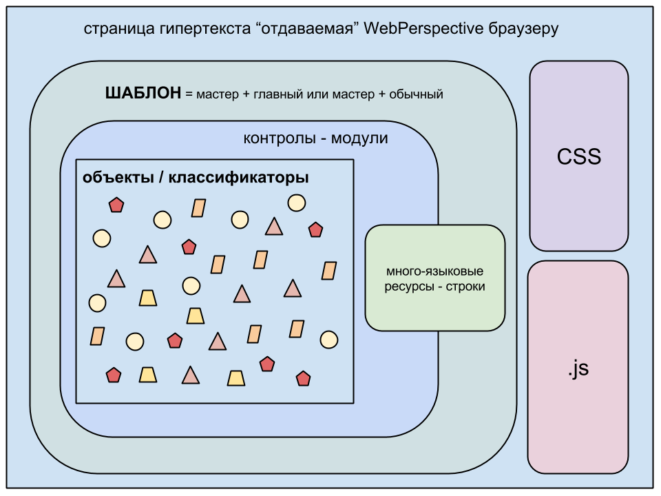

Рисунок 3.1 - Картина мира Web.Perspective

В Республике Беларусь с использованием Web.Perspective реализованы следующие основные проекты:

* официальный Интернет-портал Президента Республики Беларусь;
* Интернет-сайты органов государственной власти Республики Беларусь: Министерства внутренних дел, Конституционного Суда, Генеральной прокуратуры, Министерства образования и др.;
* республиканская автоматизированная система «Электронное образование. Статотчетность»;
* система сайтов учреждений образования Республики Беларусь (более 600 сайтов);
* интегрированная автоматизированная система социально-гигиенического мониторинга «Здоровье и физическое развитие детей школьного возраста г. Минска».

Заключение

Производственная технологическая практика является органической частью учебного процесса по образовательной программе подготовки дипломированного специалиста по направлению 2400101 «Программное обеспечение информационных технологий». Технологическая практика имеет важнейшее значение в процессе формирования комплекса знаний и умений будущего специалиста. Каждый учащийся должен быть всесторонне развитым, образованным, хорошо подготовленным для производственной работы специалистом, что в значительной мере определяется уровнем его технологической подготовки.

Технологическая практика имеет целью формирование у учащегося профессиональных навыков в области информатики и программного обеспечения информационных технологий. В ходе ее прохождения было осуществлено закрепление знаний и умений, полученных в процессе теоретического обучения, и приобретение опыта в решении реальных инженерных задач в ходе практической работы совместно с разработчиками-профессионалами по проектированию, производству, внедрению и обслуживанию программного обеспечения.

В график производственных работ было включено изучение технологии обработки информации на предприятии; изучение системы обработки данных (СОД), используемой для автоматизированной обработки данных на предприятии; изучение различных видов обеспечения СОД на предприятии; изучение нормативно-технической, технологической, производственной и программной документации, используемой на предприятии; технология разработки нового и использования существующего программного обеспечения (ПО), разработка информационно-справочной системы социально-педагогического центра.

Все поставленные задачи и требования к знаниям и умениям по итогам практики были выполнены. Качество составления и оформления отчета по практике, выполнения программы, ведение дневника в соответствии с предъявленными требованиями, рекомендациями, памяткой учащегося, соблюдения основных требований ЕСКД было оценено по десятибалльной шкале на девять.

Список использованных источников

1. Бельчик М.А., Василевская М.В., Скудняков Ю.А., Снежкова И.М. Дипломное проектирование : метод. указания для учащихся специальности 2-40 01 01 «Программное обеспечение информационных технологий». — Мн. : МГВРК, 2008. – 40 с.
2. Скудняков Ю.А. Технологическая практика : учебная программа (рабочий вариант) для специальности 2400101 «Программное обеспечение информационных технологий». — Мн. : МГВРК, 2010. – 10 с.
3. Мирончик М.В. Об утверждении требований к наполнению официальных сайтов учреждений образования и управлений образования. — Мн. : Комитет по образованию Мингорисполкома, 2013. - 11 с.
4. Полное руководство системы управления контентом «Web.Perspective». — Мн. : Республиканское научно-исследовательское унитарное предприятие «Центр информационных ресурсов и коммуникаций», 2014. - 234 с.
5. Система управления Интернет-сайтами CMS «Web.Perspective». Отдел внедрения и сопровождения ИКТ. [Online], 2014. http://adm.edu.by/main.aspx?guid=1361.
6. Программная платформа Web.Perspective. Центр информационных ресурсов и коммуникаций. [Online], 2014. http://www.circ.by/our-projects/old-projects/programmnaya-platforma-web-perspective/.
7. CMS «Web.Perspective». Центр информационных ресурсов и коммуникаций. [Online], 2014. http://www.circ.by/our-projects/old-projects/cms-web-perspective/.